TIApp
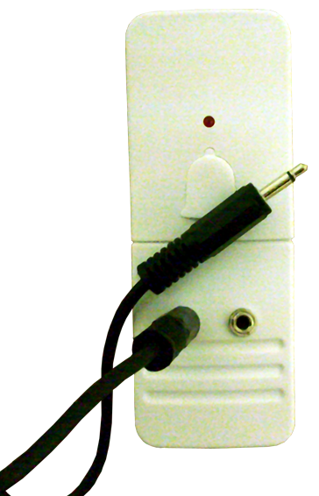
(Timbre inalámbrico adaptado para pulsadores)

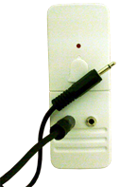
TIApp
(Timbre inalámbrico adaptado para pulsadores).
Breve descripción | Timbre de aviso para emergencias en el hogar. El emisor inalámbrico se ha adaptado para ser usado con pulsadores.
Para quién se hizo y con qué objeto | Se realizó para persona con ELA (Esclerosis Lateral Amiotrófica) con reciente traqueostomía y que no puede mover miembros superiores ni inferiores. Si puede usar pulsadores con cabeza y dos dedos.  La idea era poder emitir aviso de emergencia en el domicilio cuando la cuidadora se encuentra, de manera excepcional, en distinta habitación que la persona que usa el timbre. Para mayor seguridad se ha duplicado la adaptación del pulsador original del timbre para que se pueda accionar usando dos pulsadores diferentes con idéntica función.
Proceso de elaboración | El timbre inalámbrico consta de un emisor y un receptor (foto 1).  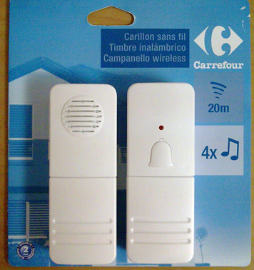  (foto 1)  Solamente hay que adaptar el emisor (foto 2).  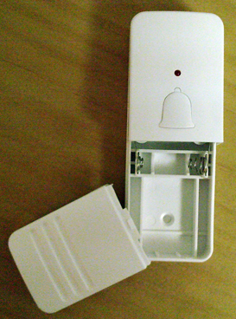  (foto 2)  Retirar los 2 tornillos de la parte trasera del emisor con un destornillador de estrella pequeño (foto 3).  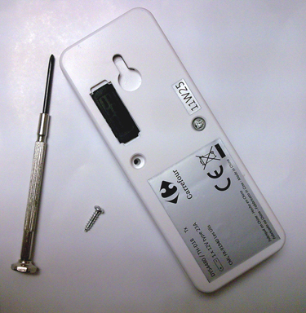  (foto 3)  El emisor desmontado (foto 4) consta de 3 piezas: tapa de la pila, parte trasera y circuito (foto 5).  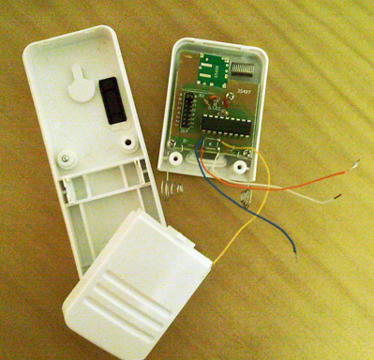  (foto 4)  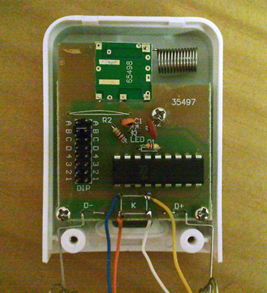  (foto 5)  Se han soldado los cablecitos (azul-naranja y amarillo-blanco) al pulsador identificado en el circuito con la letra “K” (foto 6).  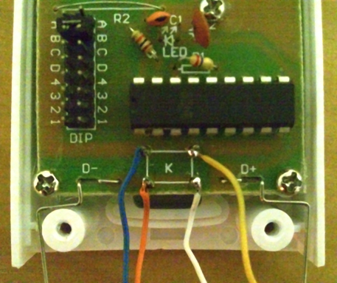  (foto 6)  Soldar los conectores jack hembra 3.5 mm con los cablecitos y practicar dos agujeros (broca número 6) en la tapa de la pila (foto 7).  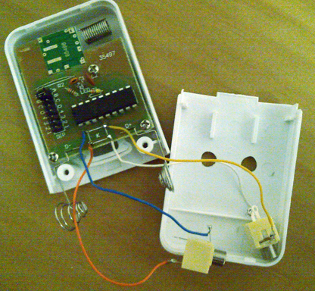  (foto 7)  Colocar con sus arandelas los conectores jack en los agujeros de la tapa de la pila (fotos 8 y 9).  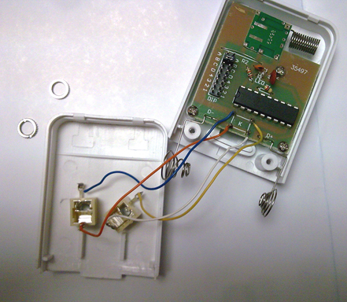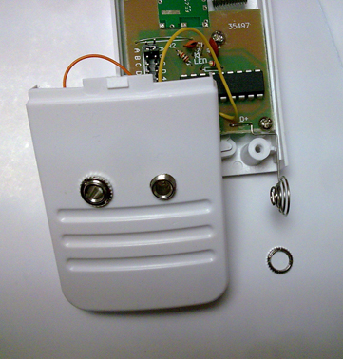  (fotos 8 y 9)  Volver a atornillar la parte trasera del emisor (foto 10). Con cuidado de no romper los cablecitos se coloca la pila (foto 11).  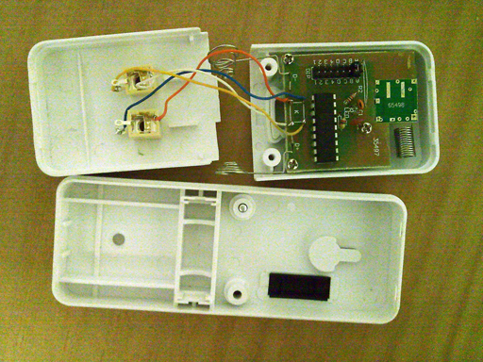  (foto 10)  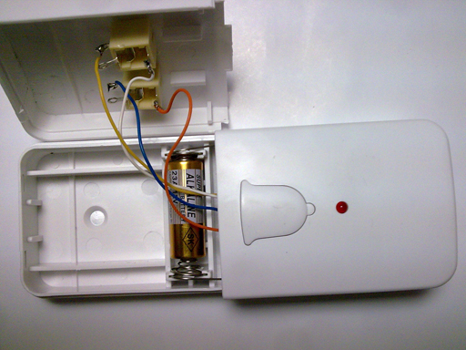  (foto 11)  Ya está el emisor adaptado (foto 12).  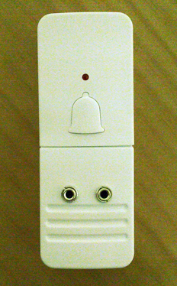  (foto 12)  Ahora se coloca el receptor (timbre) en la dependencia de la casa donde convenga y el emisor con sus pulsadores correspondientes cerca del usuario (foto 13).  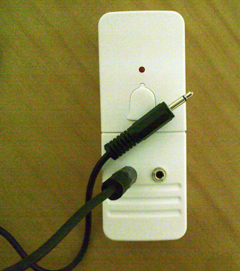  (foto 13)
Precauciones | Se debe adquirir un modelo comercial de timbre inalámbrico con suficiente fiabilidad. Evítense modelos muy baratos de algunos bazares cuya potencia y distancia de funcionamiento es escasa. El modelo adquirido por 6,5 € viene con 2 pilas 1,5V tipo AA para el receptor y una pila 12V tipo 23A para el receptor. Dispone de 4 melodías (A-B-C-D) seleccionables mediante puente en el emisor (foto 14).  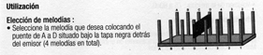  (foto 14)  Es obligatorio que el emisor y el receptor tengan la misma combinación en los puentes de los números 1 al 4 (foto 15).  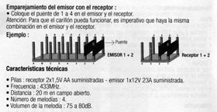  (foto 15)  Cada cierto tiempo se debe comprobar que el timbre está en uso y que las pilas no están agotadas.
Autores y datos de contacto | Apellidos: García Cabrera  Nombre: Rafael  Dirección: C/ Dr. Federico Castillo 12, 3º Izqda.  Código Postal : 23005  Ciudad: Jaén  País: España  Teléfono: 654899***  Correo electrónico: rafagc.averroes@juntadeandalucia.es

